向曾雅妮學習追夢的精神
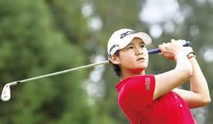 | 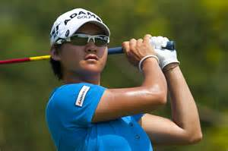
出生日期：1989年
現職：
．中華高球協會業餘球員
學歷：
．永平工商學生
經歷：
．2004年美國公共球場業餘錦標賽冠軍
．2005年第一屆佛度盃國際高爾夫邀請賽冠軍
．第15屆泰國女子業餘公開暨俱樂部隊錦標賽冠軍
．2005年第27屆亞太女子隊際錦標賽冠軍
．第26屆亞太青少年高爾夫錦標賽冠軍
．2005美國南北女子業餘高球賽冠軍
相關報導：
高爾夫球一向給人「貴族運動」的觀感，但年僅17歲的台灣小女將曾雅妮，卻用高爾夫球接連為國爭光，除了在2004年拿下美國公共球場業餘錦標賽冠軍外，也在隔年獲得美國南北女子業餘高球賽冠軍，這兩個后冠，也把曾雅妮的生涯推向高峰。
這位1989年出生於桃園龜山的小女生，從六歲起便開始跟隨著爸爸打遍高爾夫球場，沒想到原本僅是好玩的運動，就這樣展開了一連串的故事。
從事油品事業的曾茂炘發現了女兒對高爾夫的喜好，於是便要她跟著高柏松學球，正式展開有系統的練習。在練習場內，他們從每天300顆球開始練起，接著下場打球，曾雅妮從中獲得不少樂趣。
「打球純粹是興趣，」曾雅妮回憶說：「打球很快樂，很享受、很好玩。」
雖然曾雅妮在高爾夫世界找到了自己的定位，但就像其他的小朋友一樣，她也是有愛玩的一面。「我喜歡打撞球，記得有時候教練甚至會來載我去練球。」曾雅妮打趣的說：「不過說實在的，撞球對推桿有很大的幫助。」
雖然曾雅妮在2001年時球技一度停滯不前，但在2002年曾雅妮加入亞運培訓團的行列，這也逐漸奠定球技成熟的基礎。同年的世界青少年錦標賽，曾雅妮在13至14歲組中，打出低於標準桿8桿的208桿，首次在重要的國際大賽中嶄露頭角。
2004年是曾雅妮攀向高峰的一年，她在「美國公共球場業餘錦標賽」中，擊敗韓裔選手魏成美，拿下這項比賽冠軍；2005年，曾雅妮再接再厲，在「南北美業餘女子高球錦標賽」中封后，並一舉擊敗全美業餘冠軍普莉塞爾，成為這項大賽舉辦103年以來，第一位奪冠的亞洲選手。
這也是曾雅妮連續兩年在美國三大業餘高球賽封后，讓外界看到她在高球界的天賦和未來。
曾雅妮身高167公分，女子選手有這樣的條件確實令人稱羨，而且她有可能再長高，加上擁有平均270碼的開球距離，這讓她在女子高壇佔盡了優勢。
年僅17歲的曾雅妮，未來還有許多無限的可能，而她也預備在杜哈亞運之後轉戰職業高球，目前高球協會預定讓她增強語言能力，以及比較弱勢的切球等技術，預計在不久的將來，台灣一定可以靠著曾雅妮在國際發光發熱，成為另一個台灣「女老虎」。
參考資料 2007十大潛力人物

心得：雖然我不喜歡打高爾夫球，但是我很喜歡曾雅妮打高爾夫球的精神，也很喜歡曾雅妮追夢的精神。我相信我也可以像她一樣，那麼努力追求自己的夢想！
我的夢想是當一位美髮造型師，不需要像曾雅妮一樣得金牌，但只要可以考上執照，這樣就很棒了！

